
T.C.
EGE ÜNİVERSİTESİ
İLETİŞİM FAKÜLTESİ
REKLAMCILIK BÖLÜMÜ

BİTİRME PROJESİ HAZIRLAMA KILAVUZU

İZMİR
İÇİNDEKİLER

1. BİÇİMSEL ÖZELLİKLER
  - Yazım Dili …………………………………………………………………………… 3
  - Yazı Tipi ve Sayfa Yapısı …………………………………………………………… 3
  - Yazım Düzeni ……………………………………………………………………….. 3
  - Tablo, Şekil, Resim ve Fotoğraf Kullanımı …………………………………………. 3
  - Kaynakça Kullanımı ………………………………………………………………… 4

2. İÇERİK ÖZELLİKLERİ
  - Model Reklam Ajansı Kurma ve Ajans İçi Görev Dağılımı ………………………… 5
  - Ajans Kurum Kimliği Planlama ……………………………………………………... 5
  - Brief-Debrief ………………………………………………………………………… 5
  - Durum Analizi ………………………………………………………………………. 5
  - Hedef Kitle Belirlenmesi ……………………………………………………………. 6
  - Kampanya Amaçlarının ve Hedeflerinin Belirlenmesi ……………………………… 6
  - İçgörü ve Kampanya Ana Stratejisinin Belirlenmesi ………………………………... 6
  - Yaratıcı Stratejinin Oluşturulması …………………………………………………... 6
  - Yaratıcı Çalışmalar ………………………………………………………………….. 7
  - Medya Planlama ……………………………………………………………………. 7
  - Kampanya Bütçesi ………………………………………………………………….. 8
  - Reklam Etkinliğinin Ölçümleme Yöntemlerinin Belirlenmesi …………………….. 8

3. SUNUM DOSYASI ÖZELLİKLERİ VE DİKKAT EDİLECEKLER ………………... 9

4. EKLER
4.1. Dış Kapak Örneği ………………………………………………………………………. 10
4.2. Beyan Örneği …………………………………………………………………………... 11
4.3. Tablo, Şekil, Resim ve Fotoğraf ile Başlıklarının Metin İçinde Kullanım Örnekleri ….. 12
4.4. Radyo Reklam Senaryosu Örneği ……………………………………………………… 14
4.5. TV Reklam Senaryosu Örneği …………………………………………………………. 16
4.6. Storyboard Tasarım/Çizim Örneği ……………………………………………………... 17
4.7. Medya Planı Akış Şeması (Flowchart) Örneği ………………………………………… 18
4.8. Bütçeleme Örneği ……………………………………………………………………… 19
4.9. Metin İçi Kaynak Formatları ve Örnekleri ……………………………………………... 20
4.10. Kaynakça Örneği ……………………………………………………………………… 22

1. BİÇİMSEL ÖZELLİKLER

1.1.Yazım Dili
Bitirme Projesi yazımında Türkçe dil ve imla kurallarına uyulmalıdır.

1.2.Yazı Tipi ve Sayfa Yapısı
Bitirme Projesi dersi raporu bilgisayar ortamında Microsoft Word ya da PDF formatında hazırlanmalıdır. Yazı tipi “Times New Roman” olarak seçilmeli, boyutu ise kapaklarda 14 punto, metin alanlarında 12 punto, dipnot verilmesi durumunda 10 punto olmalıdır. Yazılar siyah renkte, başlıklar “kalın (bold)”, diğer alanlar ise “normal” şeklinde seçilmelidir.
Bitirme Projesi dersi raporu kağıt boyutu A4, tüm kenar boşlukları ise 2,5 olmalıdır. Sayfalar numaralandırılmalıdır.

1.3. Yazım Düzeni
Paragrafların satır aralığı 1,5 satır (öncesi ve sonrası 6 nk) olmalı, paragraflar arası boşluk olmamalı ve iki yana yaslanmalıdır. Paragraflar arasında boş satır bulunmamalıdır. Ana Başlıklardan önce bir satır boşluk verilmeli, metin içindeki ara başlıklar için ise boşluk verilmeden metne devam edilmelidir. Ödev metni içerisindeki başlıkların yazı boyutu 12 punto ve kalın (bold) olmalıdır.
Bitirme projesi içerisinde ilgili sayfada açıklama yapılması istenmesi durumunda Başvurular kısmında yer alan “Dipnot Ekle” özelliği kullanılarak dipnot verilmelidir. Eğer birden fazla dipnot varsa numaralandırılmalıdır.

1.4. Tablo, Şekil, Resim ve Fotoğraf Kullanımı
Ödev metni içerisinde tablo, şekil, resim ve fotoğraf kullanılması durumunda bu dosyadaki 4.Maddede Ekler bölümünde örnekleri de verilen özelliklere uygun şekilde yer alması istenmektedir. Kullanılan tablo, şekil, resim ve fotoğrafa mutlaka başlık verilmelidir. Tablolarda satır aralığı 1 satır (öncesi ve sonrası 0 nk) olmalıdır. Farklı bir kaynaktan alınan tablo, şekil, resim ve fotoğraf için mutlaka kaynakça verilmelidir. Her bir tablo, şekil, resim ve fotoğraf sırasıyla numaralandırılmalı ve ilgili tablonun açıklama başlığı yazılmalıdır.
1.5. Kaynakça Kullanımı
Ödevinizi hazırlarken kullanılan tüm kaynaklar (kitap, makale, bildiri, blog yazısı, video, rapor, kişisel görüşme vb.) kaynakça olarak kurallara uygun olarak verilmelidir. Metin içindeki kaynak gösteriminde APA 7 Edition kuralları kullanılmalıdır. APA stil kaynakça kullanımı 4.Maddede Ekler başlığı altında örnekleriyle verilmiştir.

Danışmanın yapacağı Turnitin kontrolü sonucu intihal yaptığı tespit edilen ve Ege Üniversitesi İletişim Fakültesi Reklamcılık Bölümü Bitirme Projesi kriterlerine uygun olmayan tezler geçer not alamayacaktır.

APA 7 Edition detayları için:
https://owl.purdue.edu/owl/research_and_citation/apa_style/apa_formatting_and_style_guide/general_format.html

2. İÇERİK ÖZELLİKLERİ
Bitirme Projesi 1 ve Bitirme Projesi 2 dersi kapsamında hazırlanacak uygulama projesi bütünleşik (entegre) reklam kampanyası olarak hazırlanacaktır. Uygulama projesi kapsamında dikkat edilecek temel bilgiler aşağıda detaylandırılmıştır.

  - Model Reklam Ajansı Kurma ve Ajans İçi Görev Dağılımı
Dersi alan öğrenciler en az 3 en fazla 7 kişilik model reklam ajansları oluşturmalı, ajans içi görev dağılımları (Müşteri İlişkileri, Strateji, Reklam Yazarı, Sanat Yönetimi, Medya Planlama vb.) ve organizasyon şeması belirlemelidir. Ajans içerisinde danışman ile sürekli iletişimi sağlayacak bir temsilci seçilmeli ve tüm iletişim ajans temsilcisi üzerinden sağlanmalıdır.
Gruplar bir kere kurulur. Gruplarda ayrılma ya da değişim yapılamaz. Belirlenen tarihe kadar grup belirleyemeyen öğrenciler, dersin öğretim üyeleri tarafından sayılara bağlı kalmak koşuluyla grup haline getirilirler.

  - Ajans Kurum Kimliği Planlama
Her reklam ajansının bir adı, logosu ve kendi kurumsal kimliği olmalıdır. Model ajansa ait bir ajans broşürü hazırlanması istenmektedir.

  - Brief-Debrief
Öğrencilere sunulacak müşteri briefinin alınması ve eğer brief ile ilgili sorular varsa bunların müşteriden öğrenilmesi süreci ajans çalışanları tarafından sağlanmalıdır.
Müşteri briefi alındıktan sonra briefin değerlendirilmesi, bilgilerin özetlenmesi, deneyimlerin paylaşılması sürecini içeren debrief süreci ajans üyeleri tarafından gerçekleştirilmelidir.

  - Durum Analizi
Müşteri briefinin anlaşılması ve çalışma içeriğinin netleşmesinden sonra her ajansın detaylı bir durum analizi gerçekleştirmesi istenmektedir. Bu kapsamda “müşteri, marka, ürün ve hizmet analizi”, “rakip ve pazar analizi”, “hedef kitle analizi” ve “SWOT analizi” gerçekleştirilmesi beklenmektedir.
Durum analizi aşamasından masaüstü araştırması yanında her ajansın sahada gözlem yapması ve marka/müşteriyi deneyimlemesi de beklenmektedir. İsteyen ajanslar araştırma yöntemlerinden faydalanarak saha araştırması da gerçekleştirebileceklerdir.

  - Hedef Kitle Belirlenmesi
Analiz sürecinin tamamlanmasından sonra kampanya kapsamında etkilenmek istenen hedef kitle profilinin net ve anlaşılır şekilde belirlenmesi beklenmektedir. Bu kapsamda hedef kitlenin demografik bilgileri, psikolojik ve sosyo-kültürel özellikleri dikkate alınmalı ve analiz edilmelidir. Ayrıca hedef kitlenin seçilme gerekçeleri ve kriterleri kaynaklarıyla birlikte açıklanmalıdır. Bu aşamada nüfus istatistikleri, sektör raporları, trend raporları gibi kaynaklardan faydalanılmasına dikkat edilmelidir.

  - Kampanya Amaçlarının ve Hedeflerinin Belirlenmesi
Kampanya hayata geçirildiğinde yerine getirilmek istenen amaçlar ile hedefler, müşterinin kimliğine ve verilen briefe uygun olarak belirlenmelidir. Kampanya sonunda tüketicide oluşturulmak istenen düşünce-davranış, yaratılmak istenen imaj, varsa ne gibi zorlukların aşılacağı gibi açıklamalar yapılması beklenmektedir. Hedeflerin belirlenmesinde rakamsal verilerden faydalanılması ve gerçekçi hedeflerin belirlenmesi önemsenmelidir.

  - İçgörü ve Kampanya Ana Stratejisinin Belirlenmesi
Kampanya yaratıcı fikrinin üzerine inşa edileceği “tüketici içgörüsü”nün ve bununla bağlantılı olarak kampanya stratejisi belirlenmeli ve gerekçeleriyle açıklanmalıdır. Bu aşamada sizin kampanyanızın müşteriniz/markanız için nasıl bir farklılaşma sağladığı ve nasıl tercih edilebilirliğini arttıracağının da dikkate alınması unutulmamalıdır.

  - Yaratıcı Stratejinin/Fikrin Oluşturulması
Kampanyanın hedef kitlesi, amaç ve hedefleri, stratejisiyle uyumlu olarak oluşturulan yaratıcı strateji, yaklaşım, iletişimin tonu gibi bilgilerin nedenleriyle açıklanması istemektedir. Her kampanyanın mutlaka özgün bir sloganı olmalıdır.

  - Yaratıcı Çalışmalar
Müşteri tarafından briefte belirtilen zorunlu mecralara uygun yaratıcı çalışmalar mutlaka projede yer almalıdır. Bununla birlikte yaratıcı fikrinize uygun olarak sizlerin geliştireceği fikirlerle uyumlu her mecraya uygun çalışmalar da projenize dahil edilmesi mümkündür. Yaratıcı fikrinize katkısı olacağını düşündüğünüz durumda diğer pazarlama iletişimi tekniklerinden de (halkla ilişkiler, promosyonel pazarlama vb.) yararlanmanız mümkündür. Eğer müşteri tarafından mecra kullanımına yönelik bütçe ya da uygulama kısıtı verildiyse, bu kısıtlıklara dikkat edilmelidir.
Yaratıcı çalışmalar kapsamında hangi medya kanalın stratejinizle uyumlu olarak hangi sırayla kullanılacağının proje metninizde ve sunumunuzda yer almasına önem veriniz. Ayrıca hazırlanacak tüm yaratıcı çalışmalarının reklam yazma tekniklerine ve formatlarına (TV reklam senaryosu, radyo reklamı senaryosu, storyboard vb.) uygun olarak metin içerisinde eklenmesi gerekmektedir. Yaratıcı çalışmaları gerçekleştirilirken kullanılması gereken örnek formatlar ve gerekli açıklamaklar 4. maddede Ekler başlığı altında sunulmuştur.
Yaratıcı çalışmalar kapsamında hazırlanacak görsellerde markanın logosu, iletişim adresleri, sosyal medya adresleri gibi yer alması istenen bilgilerin dahil edilmesine dikkat ediniz. Yaratıcı çalışmalarda kullanılacak logo, ürün fotoğrafları vb. görsel materyaller müşteri tarafından ajanslara dosya olarak teslim edilecektir.

  - Medya Planlama
Kampanya kapsamında öğrencilerden kampanyalarının amaç, hedef ve stratejisine uygun olarak hangi medyanın neden, ne sıklıkta ve ne şekilde kullanılacağını detaylarıyla açıklamaları istenmektedir. Bu bilgiler aktarıldıktan sonra reklam kampanyanızda kullandığınız tüm reklam ortamlarını içeren şekilde hangi tarih aralığında hangi sırayla ya da eşzamanlı olarak yayınlanacağını içeren medya planı akış şeması (Flowchart) şekilde hazırlamanız istenmektedir. Hazırlamanız gereken medya planı akış şeması (Flowchart) örneğini 4. maddede Ekler başlığı altında bulabilirsiniz.
Sizden projelerinizde medya planlama aşamasında yapılan “Hedeflenen Sonuçlar” ile ilgili hesaplamaları yapmanız beklenmemekte ancak yukarıda belirtilen bilgileri ve açıklamaları detaylarıyla vermeniz beklenmektedir.

  - Kampanya Bütçesi
Kampanya briefi kapsamında size verilen bir bütçe varsa, bu rakama uygun olarak bir bütçeleme yapmanız istenmektedir. Güncel medya satın alma ve prodüksiyon fiyatlarına ulaşamamanız durumunda tahmini bir bütçe oluşturmanız istenmektedir. Taslak bütçe oluşturulması durumunda, gerçek rakamlar elinizde olmasa da, olabildiğince gerçeğe uygun sınırlarda kalınmasına önem vermeniz beklenmektedir.

  - Reklam Etkinliğinin Ölçümleme Yöntemlerinin Belirlenmesi
Reklam kampanyalarınız gerçek hayatta uygulanmadığı için gerçek bir reklam etkinliği ölçümü yapmanız beklenmemekte ancak hayata geçmesi durumunda hangi ölçümleme tekniklerinden, neden ve nasıl faydalanacağını (Kampanya öncesi, sırasında ya da sonrasında) içeren bir “reklam etkinliği ölçümleme” planı oluşturmanız beklenmektedir.

- SUNUM DOSYASI ÖZELLİKLERİ VE DİKKAT EDİLECEKLER

- Sunumlarda standart bir tasarım formatı uygulanmayacaktır. Her ajans özgün bir sunum hazırlamalıdır. Tasarım ve içerik uyumunun özenli olması ve özgün bir sunum dosyası hazırlanması puanlama kriterlerinde de yer almaktadır.
- Sunumlarda Türkçe dil ve imla kurallarına uyulmalıdır.
- Sunum dosyası, projenin jüriye sunumunda kullanılacak olan ve “Bitirme Projesi Raporu”nun yaratıcı sunum özeti halini ifade etmektedir. Bu kapsamda etkili sunum teknikleri dikkate alarak içerik ve tasarım olarak açık, özgün ve kampanyanızı en iyi temsil eder şekilde hazırlamanız beklenmektedir.
- Yaratıcı çalışmalarınızın mümkün olan alanlarda mutlaka görselleştirilmesi ve prodüksiyon isteyen çalışmalarda (TV reklamı, radyo vb.) ise mutlaka senaryo formatına uygun şekilde sunuma eklenmelidir.
- Projelerin tasarım, yapım ve üretim sürecinin öğrenci tarafından gerçekleştirilmiş olması gerekmektedir. Bitirme projeleri uygulama çalışmalarında profesyonel destek alınamaz.
- Sunumlar gerçekleştirilirken istenilirse etkileşimli/çevrimiçi (Canva vb.) programlar kullanılabilir. Ancak sunumların son teslimi Microsoft Office uyumlu olacak şekilde PDF ya da PowerPoint formatında olmalıdır. Eğer sunumunuzda video ya da işitsel bir çalışma var ise ve sisteme yüklemede sorun yaşıyorsanız teslim tarihine kadar sunumunuzun bir kopyasını uygun formatlarda danışmanınıza iletmeniz gerekmektedir.
- Sunum dosyasında bir sayfa sınırı bulunmamaktadır. Ancak sunum dosyalarınız EGEDERS sistemine de yükleneceği için 250 MB boyutunu geçmeye dikkat s.
- Bitirme projeniz 8. Yarıyıl sonunda tamamlanana ve notunuz sistemde kesin olarak ilan edilinceye kadar internet ortamında paylaşılmamalıdır.
- Sizlere yardımcı olması ve akışı göstermesi için Bitirme Projesi I ve Bitirme Projesi II dersleri için örnek birer sunum akışını gösterir örnek dosya hazırlanmıştır. İlgili sunum dosyalarına Google Drive linkinden ulaşabilirsiniz.

https://drive.google.com/drive/folders/1CDs1g_vz9sHhEu9gmTGW7FpUftT0XmQT?usp=drive_link

- EKLER
EKLER bölümünde sizinle örnekleri paylaşılan kapak, beyan belgesi, radyo senaryosu şablonu, televizyon reklam senaryosu şablonu, medya akış planı ve detaylı medya planı örnekleri ile sunum dosyalarına Google Drive linkinden ulaşabilirsiniz.
https://drive.google.com/drive/folders/1CDs1g_vz9sHhEu9gmTGW7FpUftT0XmQT?usp=drive_link

  - Dış Kapak Örneği
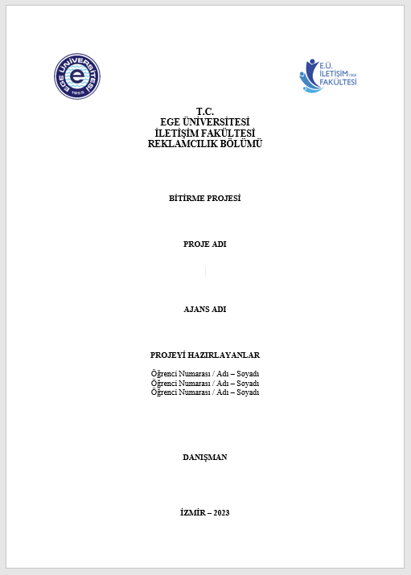
  - Beyan Örneği

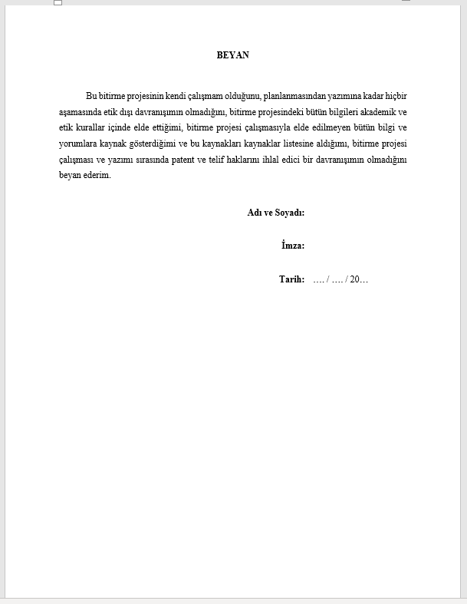

  - Tablo, Şekil, Resim ve Fotoğraf ile Başlıklarının Metin İçinde Kullanım Örnekleri

Tablo 1. En Çok Kullanılan Sosyal Medya Platformları
Platform | 2022 (Milyon) | 2023 (Milyon) | Değişim %
Facebook | 110 | 103 | +7
Youtube | 223 | 214 | +9
WhatsApp | 197 | 120 | +77
Instagram | 134 | 121 | +13
WeChat | 202 | 210 | -8
Tik Tok | 24 | 20 | +4
Toplam | 998 | 908 | 90
Kaynak: Kurgusal veri, yalnızca örnek amaçlıdır

Şekil 1. İletişimin Öğeleri
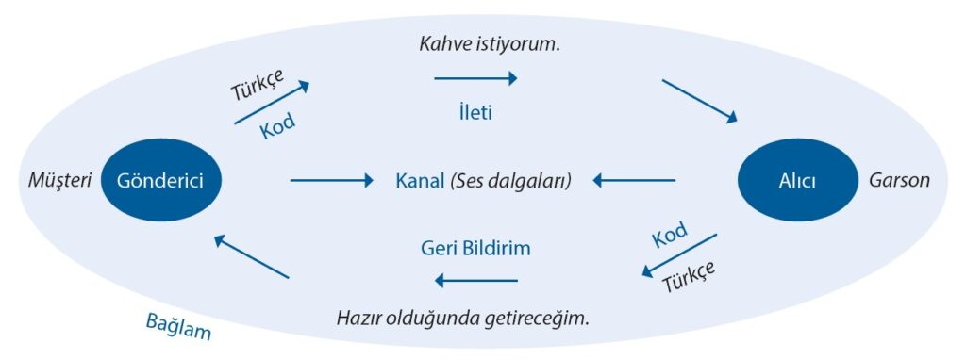
Kaynak: Kaynak burada verilmelidir.

Resim 1. Coca-Cola Reklam İllüstrasyonu
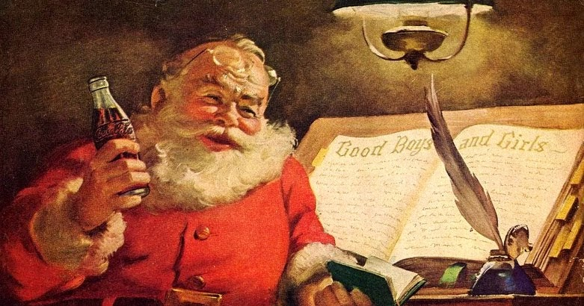
Kaynak: Kaynak burada verilmelidir.

Fotoğraf 1. Coca-Cola Kamyonu
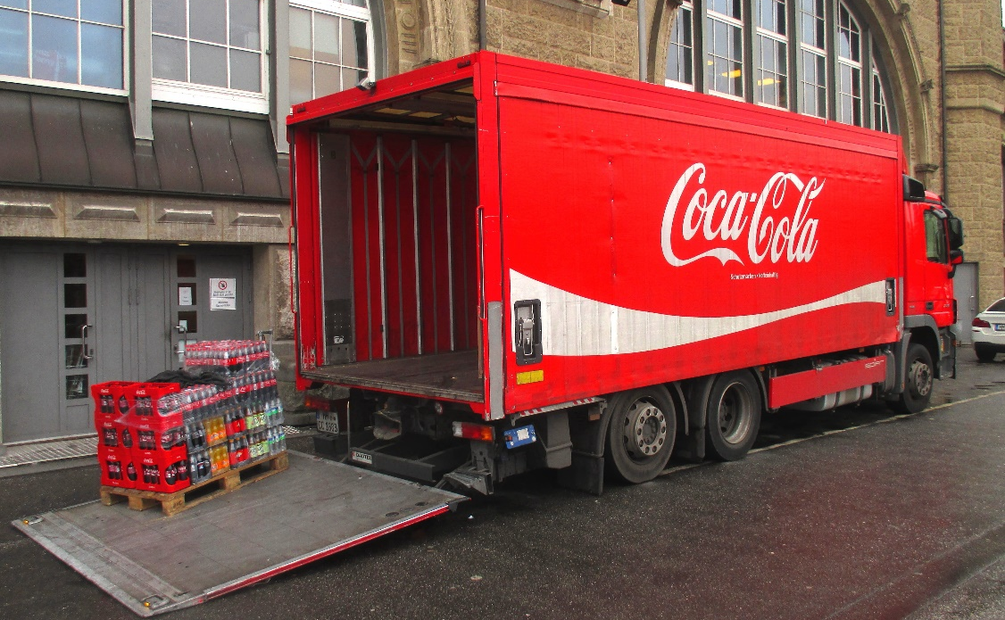
Kaynak: Kaynak burada verilmelidir

  - Radyo Reklam Senaryosu Örneği
Projeniz içerisinde teslim edeceğiniz radyo reklamı senaryolarınızın mutlaka bu formatta yer alan bilgileri içerir şekilde yazılması gerekmektedir.
Reklamveren: | Süre: |  | Müzik:
Ürün/Hizmet: | Tür: |  | Montaj:
Ajans: | Ses: |  | Mono/Stereo:
SES/EFEKT/MÜZİK: |  | METİN:
Ses / Efekt: Bu kısımda okunan metnin ses özellikleri, varsa efektler belirtilmelidir.  Müzik/Jingle: Varsa kullanılan müzik/jingle belirtilmelidir. |  | Metin: Bu kısımda okunacak olan metin yazılmalıdır.
Ses / Efekt:  Müzik/Jingle: |  | Metin:
Ses / Efekt:  Müzik/Jingle: |  | Metin:

Fairy Bulaşık Deterjanı Radyo Reklam Senaryosu Örneği:
Reklamveren:  P&G | Süre:  15 sn. |  | Müzik:
Ürün/Hizmet:  Fairy | Tür: |  | Montaj:
Ajans: | Ses: |  | Mono/Stereo:
SES/EFEKT/MÜZİK: |  | METİN:
Ses / Efekt:  Heyecanlı ve güçlü bir sesle  (Arka planda kadınlardan oluşan bir kalabalığın sesi duyulur.)  Müzik/Jingle: Müzik yok. |  | Metin:  Hanımlar bugün sizin gününüz.
Ses / Efekt:  Giderek artan şekilde kadınların alkış ve ıslık sesleri  Müzik/Jingle: Müzik yok. |  | Metin:  Dünya’da kadınların en çok tercih ettiği bulaşık deterjanı Fairy artık Türkiye’de.
Ses / Efekt:  Kadınların alkış sesleri arka planda azalarak duyulur.  Müzik/Jingle: Markanın cıngılı duyulıur. |  | Metin:  Konsantre formülü ile daha fazla temizlik gücü, Fairy Bulaşık Deterjanı.

  - TV Reklam Senaryosu Örneği
Projeniz içerisinde teslim edeceğiniz televizyon reklamı senaryolarınızın mutlaka bu formatta yer alan bilgileri içerir şekilde yazılması gerekmektedir. Storyboard tasarımında/çiziminde ise bir sonraki başlıkta örnek olarak verilen formatlardan birisi kullanılabilir. Her bir televizyon reklamı, dijital film gibi çalışma için mutlaka senaryo yazılmalı ve storyboard oluşturulmalıdır.
Reklamveren:  Ürün/Hizmet:  Ajans: | Başlık:  Format:  Uzunluk:
GÖRÜNTÜ: | SES:
Görüntü 1:  Bu kısımda çizim, tasarım programı ya da dijital araçlarla üretilmiş olan görüntü gelmelidir. Görüntüye göre ölçüleri siz ayarlayabilirsiniz. | Metin: Bu kısımda görüntüde eğer bir konuşma, diyalog ya da dış ses varsa metinleri yazılmalıdır.  Ses / Efekt:Bu kısımda görüntüde kullanılan bir müzik, ses efekti vb. varsa buraya yazılmalıdır.
Görüntü 2: | Metin:  Ses / Efekt:
Görüntü 3: | Metin:  Ses / Efekt:
Görüntü 4: | Metin:  Ses / Efekt:
  - Storyboard Tasarım/Çizim Örneği
Görüntülerin solda metin ile ses/efekt bilgilerinin sağ tarafta olduğu örnek:
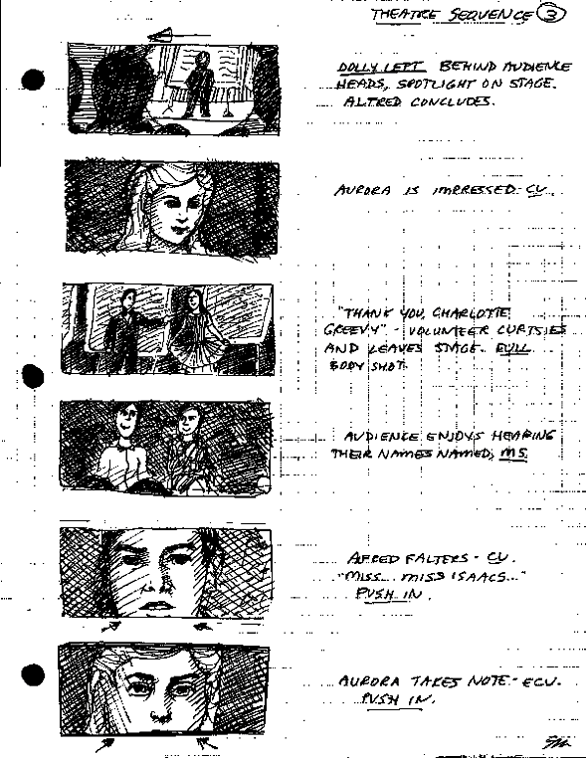

Görüntülerin üstte, metin ile ses/efekt bilgilerinin altında yer aldığı örnek:
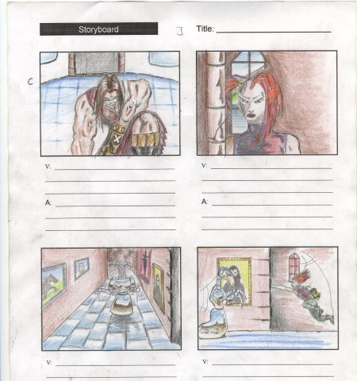
  - Medya Planı Akış Şeması (Flowchart) Örneği
Projeniz içerisinde medya karmanızda yer alan tüm reklam ortamlarını içeren Medya Planı Akış Şeması’nı aşağıdaki örnekte olduğu gibi hangi reklam ortamının hangi tarih aralığında yayınlanacağını içerecek şekilde hazırlamanız istenmektedir. Sizden projelerinizde “Hedeflenen Sonuçlar” ile ilgili hesaplamaları yapmanız beklenmemektedir.

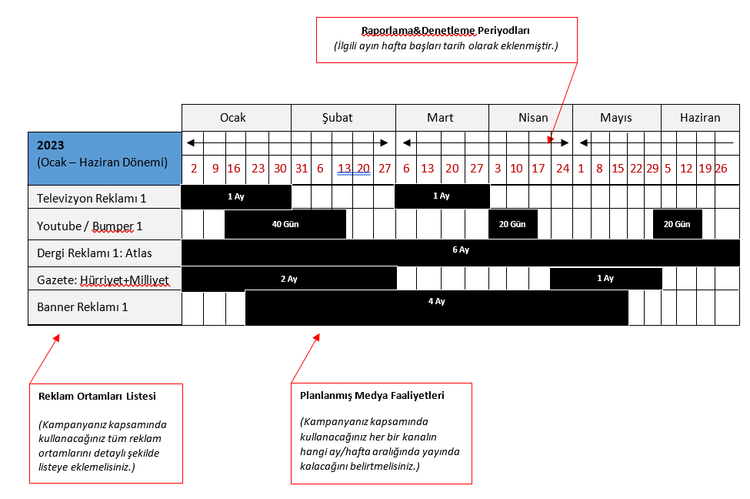
Kaynak: Stone House Systems
  - Bütçeleme Örneği
Projeniz içerisinde medya karmanızda yer alan tüm reklam ortamlarını içeren bir Kampanya Bütçesi yapmanız istenmektedir. Bütçelemede aşağıdaki örnekte olduğu gibi hangi reklam kanallarının kaç adet kullanıldığı, hangi tarihler aralığında olduğu ve bir reklam mecrasının toplam içinde ne kadar yüzde tuttuğunu genel olarak paylaşmanız beklenmektedir. Ulaşabildiğiniz ölçüde gerçek rakamlarla ulaşamadığınız durumda tahmini rakamlarla hazırlamanız istenmektedir.
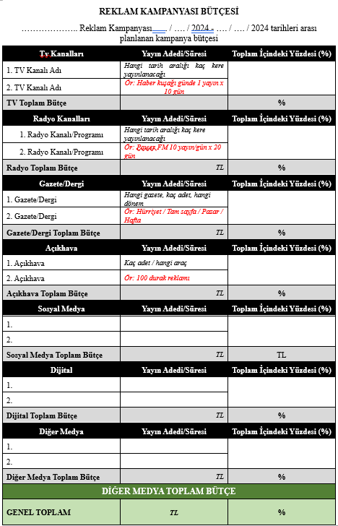

  - Metin İçi Kaynak Formatları ve Örnekleri
Tek Yazarlı Bir Çalışma | Tek yazarlı bir çalışmada yazarın soy ismi, eserin yayın tarihi ve alıntılanan bölümün sayfa numarası verilir. Bu bilgiler cümlenin akışı içerisinde veriliyorsa yalnızca tarih ve sayfa numarası parantez içine alınırken cümle sonunda veriliyorsa tümüyle parantez içine alınır.  - Karpat Aktuğlu (2018, s.45) rekabetin yoğun olduğu piyasalarda farklılaşabilmek…  Marka yönetiminin önemi özellikle rekabetin …(Karpat Aktuğlu, 2018, s. 45)
İki Yazarlı Bir Çalışma | İki yazarlı bir çalışmayı kaynak gösterirken her zaman her iki yazarın da soy ismi verilir. Aralarına “ve” konulur “&” işareti kullanılmaz.  - Yüksel ve Yılmaz’ın (2011) öne sürdüğü...  - Plasebo etkisi ile ilgili güncel bulgular…. (Nihgtlinger ve Littlewood, 1993, s. 248)  Watts ve Zimmerman (2002) yaptıkları bir çalışmada...
Üç, Dört ve Beş Yazarlı Bir Çalışma | Bu tür çalışmalara metin içinde ilk kez atıf yapıldığında tüm yazarların soyadları olacak şekilde sıralanmalıdır. Daha sonra aynı çalışma tekrar kaynak gösterildiğinde ise ilk yazarın soyadı ve sonuna “ve diğerleri”, parantez içinde kullanımda “vd.”, eserin yayın yılı ve alıntı yapılan bölümün sayfa numarası eklenir.  - Wasserstein, Zappulla, Rosen, Gerstman, ve Rock (1994, s. 453) araştırmalarında (ilk kez atıf yapıldığında)  - Araştırma sonuçlarına göre….(Wasserstein, Zappulla, Rosen, Gerstman, ve Rock, 1994, s. 453) (ilk kez atıf yapıldığında ve kaynak parantez içerisinde verildiğinde)  - Wasserstein ve diğerleri (1994, s. 453) bulgularında…(ikinci kez atıf yapıldığında)  Araştırma sonuçlarına göre ….. (Wasserstein vd., 1994, s. 453)
Altı ve Daha Fazla Yazarı Olan Çalışma | Altı ya da daha fazla yazarı olan bir çalışma kaynak olarak gösteriliyorsa sadece ilk yazarın soyadı verilir ve sonuna “ve diğerleri” ya da parantez içinde kullanımda “vd.” kullanılır. Sonrasında yine yayın yılı ve sayfası eklenir.  Conner, Copeland, Grote, Koeske, Rosen, Reynolds and Brown (2010) şeklindeki kaynak aşağıdaki gibi gösterilir:  - Conner ve diğerleri (2010, s. 12) bireylerin yaşamlarında….  Bireylerin yaşamlarında ………. İddia edilir (Conner vd., 2010, s. 12)
Bir Kurum ya da Enstitü Tarafından Yayınlanan Rapor, Basın Bülteni Kitap Gibi Resmi Yayınlar | Yazarı belirtilmemiş resmi kurum rapor ve yayınlarından ilk kez alıntı yapıldığında kurumun tam ismi kullanılır ve kısaltması köşeli parantez içerisinde verilir. Sonraki alıntılamalarda kurumun kısaltması kullanılır. Metin içerisinde de bu kurumlardan bahsederken bu kural geçerlidir.  - ....(Türkiye İstatistik Kurumu [TÜİK], 2020).  - Türkiye İstatistik Kurumu (2020) İstatistiklerle Çocuk raporuna göre….
Aynı Yazarın Aynı Tarihli Birden Fazla Çalışması | Aynı yazarın aynı tarihli birden çalışması da var ise tarihin sonuna küçük harflerle sıralama yapılır. Sıralamada yazarın çalışmasının alfabetik sıralamasına göre harfler verilir.  Şahin, (2010a, s.37), Şahin (2010b, s.94)…
İkinci Bir Kaynaktan Alıntı | Araştırma sürecinde taradığınız kaynakta başka bir eserden alıntı yapılmış olan bir kısmı alıntılamak isterken öncelikle orijinal esere ulaşılmaya çalışılır. Eğer orijinal esere ulaşılmıyorsa alıntılanan kısmın orijinal sahibi ve alıntının bulunduğu eser aşağıdaki şekilde belirtilir. Bu örnekte Bacanlı’nın orijinal metinden Yüksel alıntı yapmıştır fakat Bacanlı’nın orijinal metnine ulaşılamamaktadır.  Bacanlı’nın (1992) (akt. Yüksel, 1996, s.37) çalışmasında...
Web Sitesi | Web sayfalarından yapılan alıntılarda yazarın soyadı veya yayıncı kuruluşun adı ve sayfanın yanın tarihi verilir. Sayfanın yanın tarihi olmaması durumunda parantez içerisinde bilinmeyen tarih anlamında (b.t.) ifadesi eklenir.  - British Gas’ın enerji tasarrufu temalı kampanyasında…. (Büyükdumlu, 2023)  Kovid-19 ile ilgili açıklamada (Dünya Sağlık Örgütü [DSÖ], b.t.)
Yazarı Bilinmeyen Web Sitesi | Yazarı bulunmayan bir web sayfasından alıntılanma yapıldığında web sayfasının başlığı kullanılır. Başlığın ilk birkaç kelimesi “”işaretleri arasında verilir. Bunu yayın yılı takip eder.  Şili’de gerçekleşen maden kazası sonrası…. ("All 33 Chile Miners," 2010)
Video | Videolardan alıntı yapılırken yazar/yapımcı/sanatçı soyadı, bölümün yayınlanma tarihi verilir. Sunucu veya yayıncı bir kuruluş ise kurumun adı verilir. Sayfa sayısı yerine alıntının başladığı dakika bilgisinin verilmesi tavsiye edilir.  - Cole (2020) yaratıcı brifin, bir iş probleminin bir sayfaya sığacak şekilde damıtılması ve insani bir soruna çevrilmesi olduğunu söyler.  Yaratıcı brief bir iş probleminin bir sayfaya sığacak şekilde damıtılması ve insani sorununa çevrilmesidir (Cole, 2020, 0:20 – 0:28)
Film | Filmlerden alıntı yaparken yönetmenin soyadı, filmin vizyon yılı verilir. Sayfa sayısı yerine alıntının başladığı dakika bilgisinin verilmesi tavsiye edilir.  2001 A Space Odyssey filminde Kubrick (1968)
Podcast | Podcast bölümünün sunusunun veya sunucularının soyadı, bölümün yayınlanma tarihi verilir. Sunucu veya yayıncı bir kuruluş ise kurumun adı verilir. Sayfa sayısı yerine alıntının başladığı dakika bilgisinin verilmesi tavsiye edilir.  - Araştırmalar yorgun zihinlerin yüksek beğenilerden daha çok etkilenerek reklamlara tıklamaya daha meyilli olduğunu göstermektedir (Marketing Türkiye, 2023, 0:20 – 0:43)  Bora Kurum (2020) dijital pazarlama stratejilerinden bahsettiği podcastinde…
Sosyal Medya Paylaşımları | Paylaşımı yapan kişinin soyadı veya kurumun/markanın adı, yayın yılı.  Alan (2023), Google şirketinin ABD’de görülen davasında….
Basılı ve Video Reklam | Basılı reklamlar kullanılırken marka adı ve reklamın bulunduğu basılı materyalin yayın tarihi verilir.  - Wired dergisinde yayınlanan reklam ….(Dell,2019)  IPhone 14 Pro modelini tanıttıkları reklam filminde Apple (2022)…
  - Kaynakça Örneği
Kitap
Yazar Soyadı, Yazar Adının İlk Harfi. (Yayım Yılı). Kitabın adı. (Kitabın birden fazla basımı varsa baskı sayısı) Yayınevi:Şehir. Varsa Doi numarası
Karpat Aktuğlu, I. (2018). Marka yönetimi: Güçlü ve başarılı markalar için temel ilkeler. (7. Basım) İletişim Yayınları

Editörlü Kitapta Bölüm
Bölüm Yazarının Soyadı, Bölüm Yazarının Adının İlk Harfi. (Yayım Yılı). Bölümün başlığı. Editörün Adının İlk Harfi. Editörün Soyadı (Ed.), Kitabın Adı (İtalik) (sayfa numaraları) İçinde. Yayınevi:Şehir. Varsa Doi numarası
Polkinghorne, D. E. (1989). Phenomenological research methods. R. S. Valle ve S. Halling (Ed.) Existential-Phenomenological Perspectives in Psychology (41-60) İçinde. Springer: Boston

Çeviri Kitap
Orijinal kitabın yazarının soyadı, Adının İlk Harfi. (Yıl). Kitabın adı (Baskı sayısı). (Çevirmenin adının baş harfi. Çevirmenin soyadı, Çev.). Yayınevi. (Orijinal eserin yayın tarihi)
Grant, J. (2004). Post-imaj devri: pazarlamada imaj çağında akıl çağına geçiş. (D. Tayanç, Çev.). MediaCat Kitapları (Orijinal eserin basım tarihi 2003)

Makale: Tek Yazarlı
Yazar Soyadı, Yazar Adının İlk Harfi. (Yayım Yılı). Makale adı. Dergi adı, Cilt Numarası (Sayı Numarası), Sayfa Numarası Aralığı. Doi Numarası
Fırlar, B. (2019). Marka iletişimini yeniden düşünmek: Marka gazeteciliği. Akdeniz Üniversitesi İletişim Fakültesi Dergisi, (31), 232-253. DOI: 10.31123/akil.528326

Makale: İki Yazarlı
Yazar Soyadı-1, Yazar Adının İlk Harfi-1. ve Yazar Soyadı-2, Yazar Adının İlk Harfi-2. (Yayım Yılı). Makale adı. Dergi adı, Cilt Numarası (Sayı Numarası), Sayfa Numarası Aralığı. Doi Numarası
Yapıcıoğlu Ayaz, Y. ve Karpat Aktuğlu, I. (2022). Marka okuryazarlığı konusuna yönelik ölçek geliştirme süreci üzerine bir çalışma. Gümüşhane Üniversitesi İletişim Fakültesi Elektronik Dergisi, 10 (2), 519-549. DOI: 10.19145/e-gifder.1104079
Makale: 3 ve Daha Fazla Yazarlı
Birinci yazarın soyadı, Adının baş harfi., İkinci yazarın soyadı, Adının baş harfi. ve Üçüncü yazarın soyadı, Adının baş harfi. (Tüm yazarların adı ve soyasının ilk harfi yazıldıktan sonra son iki yazarın bilgileri arasına ve konulur) (Yayım Yılı). Makale adı. Dergi adı, Cilt Numarası (Sayı Numarası), Sayfa Numarası Aralığı. Doi Numarası
Çelik, M., Bakır, U. ve Bazarcı, S. (2022). Genç Tüketicilerde Etkili Kişi Algısı: Sosyal Medyadaki Pazarlama İletişimi Uygulamalarına Sosyal Karşılaştırma Perspektifinden Bir Bakış. Türkiye İletişim Araştırmaları Dergisi, (41), 118-139. DOI: 10.17829/turcom.1121574

Popüler Dergi veya Gazete Makalesi
Yazarın soyadı, Yazarın Adının İlk Harfi. (Yıl, Gün Ay). Makalenin başlığı. Derginin adı, Cilt Numarası (Derginin sayısı), Sayfa aralığı. Doi Numarası
Bartlett, M. (2010, Kasım). Sosyal medya stratejiniz için 5 yol. The Brand Age, 2 (22), 46-49

Web Sayfası: Yazarı Bilinen
Yazarın soyadı, Yazarın Adının İlk Harfi. (Yıl, Gün Ay). Web Sayfasının Adı. Web Sitesinin Adı. Web Sitesi Erişim Adresi. Erişim Tarihi.
Büyükdumlu, Ş. (2023, 12 Eylül). British Gas'dan enerji tasarrufunu ödüllendiren kampanya. Pazarlamasyon. https://www.pazarlamasyon.com/british-gas-dan-enerji-tasarrufunu-odullendiren-kampanya Erişim Tarihi: 14.09.2023

Web Sayfası: Kurum veya Grup
Kurum veya Grup adı. (Yıl). Web Sayfasının Adı. İnternet sitesinin adı. Web Sitesi Erişim Adresi. Erişim Tarihi.
Dünya Sağlık Örgütü. (2020). Coronavirus. World Health Organisation. https://www.who.int/health-topics/coronavirus#tab=tab_1 Erişim Tarihi: 14.09.2023

Web Sayfası: Yazarı Bilinmeyen
Web sayfasının başlığı. (Yıl, Gün Ay). Web Sitesi Erişim Adresi. Erişim Tarihi
All 33 Chile miners freed in flawless rescue. (2010, 12 Ekim). Retrieved from http://www.msnbc.msn.com/id/39625809/ns/world_news-americas/ Erişim Tarihi: 13 Ekim 2010
- Web sitelerinde açık tarih bulunmaması durumunda parantez içerisinde bilinmeyen tarih (b.t) ifadesi kullanılır.
Resmi Yayınlar, Basın Bültenleri, Raporlar
Resmi Yayını Basan Kurumun Adı. (Yıl). Raporun adı (Yayın no.). Yayınevi veya erişilen internet adresi. İnternetten alındıysa erişim tarihi
Türkiye İstatistik Kurumu. (2019). İstatistiklerle çocuk (Yayın no.4581). https://biruni.tuik.gov.tr/yayin/views/visitorPages/index.zul Erişim Tarihi: 01.01.2023

Bilimsel Toplantı, Sempozyum ve Konferanslar
Yazarın soyadı, Yazarın adının baş harfi. (Yıl, Gün, Ay). Sunumun adı [Sözlü Sunum/Poster Sunum]. Bilimsel Toplantının Adı, Toplantının gerçekleştiği şehir, Ülke.
Ataman, E. Ö. (2018, 10 Mayıs). Radio stations’ music choice: music directors. [Sözlü Sunum]. From Traditional to Digital: International Media Research Symposium, İzmir, Türkiye

Medya Kaynakları: Bir Kişi Tarafından Yapılan/Sunulan Podcast
Podcast bölümünün sunucusunun/yapımcısının soyadı, Adının ilk harfi. (Sunucu/Yapımcı). (Podcast Bölümünün Yayınlandığı Tarih Yıl, Gün Ay). Bölümün adı. (Bölüm numarası). [Sesli/Video podcast bölümü]. Podcast başlığı İçinde. Varsa bölüme ulaşılan internet adresi
Hannah-Jones, N. (Sunucu). (2019, 13 Eylül). How the bad blood started (No. 4) [Sesli Podcast Bölümü]. 1619 içinde. The New York Times. https://podcasts.apple.com/us/podcast/episode-4-how-the-bad-blood-started/id1476928106?i=1000449718223
Kurum, B. (Sunucu). (2020, Eylül 2020). Rakiplerimiz neden bizden daha iyi? (No.4) [Sesli Podcast Bölümü]. Dijital Pazarlama Sohbetleri içinde.

Medya Kaynakları: Bir Kurum Tarafından Yürütülen Podcast
Podcasti Yapan Kuruluşun Adı. (Yapımcı). (Podcast Bölümünün Yayınlandığı Tarih Yıl, Gün Ay). Bölümün adı. (Bölüm numarası). [Sesli/Video podcast bölümü]. Podcast başlığı İçinde. Varsa bölüme ulaşılan internet adresi
Marketin Türkiye (Yapımcı). (2023, 4 Mayıs). Marketing Türkiye 150 [Sesli Podcast Bölümü].

Medya Kaynakları: Video
Videodaki Yazar/Yapımcı/Sanatçı Soyadı, Adının baş harfi. (Yıl). Konuşma/şarkı/bölüm adı [Sesli veya Video]. Varsa Kurum Adı. İnternet adresi.
- Yükleyicinin gerçek adı bilindiği ve kanal adından farklı olduğu durumlarda her ikisinin de eklenmesi gerekmektedir. Gerçek ad standart formatta yazılırken, kanal adı köşeli parantez içinde gerçek isimden sonra eklenir. Kanal adı alındığı platforma yazıldığı gibi, hiçbir karakter veya boşluk değiştirilmeden kullanılır.
Anadol, R. (2020, Temmuz). Makine zekası çağında sanat [Video]. TED Konferansları. https://www.ted.com/talks/refik_anadol_art_in_the_age_of_machine_intelligence?language=tr
Cole, J. [Strategy Tips – Julian Cole]. (2020, 5 Mayıs). How to write a creative brief? Example Seamless Campaign [Video] Youtube. https://www.youtube.com/watch?v=DLCarzQFwXY&ab_channel=StrategyTips-JulianCole

Sosyal Medya Kaynakları
Yazar Soyadı, Adının baş harfi [kullanıcı adı]. (Yıl, gün, ay). Postun ilk 20 kelimesi [Tanımlama]. Site adı. İnternet adresi. Erişim Tarihi
- X için [Tweet], [X profili] vb. Facebook için [Facebook durumu], [Zaman tüneli] vb. Instagram için [Gönderi], [Reels] vb.
Alan, Ü. [Ümit Alan]. (2023, 10 Eylül). Google'lamak sözde bedava ama bize neye mal oluyor? Salı günü ABD'de başlayacak tarihi davada Google ne ile suçlanıyor? ABD'de görülen… [Tweet]. X.com. https://twitter.com/umitalan/status/1700759517527433682 Erişim Tarihi: 14.09.2023

Reklamlar: Basılı Reklam
Marka Adı (Yıl, Ay). Reklamın başlığı. [Reklam]. Reklamın yayınlandığı dergi/gazete adı. Cilt/sayı numarası, Sayfa numarası
Dell. (2019, November). Small business isn't small to us [Advertisement]. Wired, 27(11), 21.

Reklamlar: İnternetten Erişilen Video Reklam
Marka veya Yükleyen Kanal. (Yıl, Gün Ay). Reklamın başlığı. [Reklam filmi]. Erişilen web sitesi. Erişilen web sitesi adresi.
Apple. (2022, 30 Eylül). IPhone 14 Pro – Chase – Apple [Reklam filmi]. Youtube. https://www.youtube.com/watch?v=175GAmhgzSk&t=4s&ab_channel=Apple

